НАЦІОНАЛЬНИЙ УНІВЕРСИТЕТ “ЛЬВІВСЬКА ПОЛІТЕХНІКА”ІНСТИТУТ КОМП’ЮТЕРНИХ НАУК ТА ІНФОРМАЦІЙНИХ ТЕХНОЛОГІЙ

КАФЕДРА ПРОГРАМНОГО ЗАБЕЗПЕЧЕННЯ



**ЗВІТ**

**Про виконання лабораторної роботи № 13**

**з дисципліни «Архітектура комп’ютера»**

**Лектор:**

Доцент Крук О.Г.

**Виконав:**

студ. групи ПЗ-23

Михалевич П.-І.В.

**Прийняв:**

Доцент Крук О.Г.

«___» ______ 2021 р.

∑ = ____ ___________

Львів – 2021

**Тема роботи:** Використання цифрових портів мікроконтролера STM32F401RB. **Мета роботи:** Опанувати роботу з цифровими портами мікроконтролера STM32F401RB; розвинути навички складання програми мовою C для виведення і введення сигналів через цифрові порти; відтранслювати програму, складену відповідно до свого варіанту в середовищі програмування Keil µVision MDK-ARM; виконати моделювання схеми з мікроконтролером в системі Proteus.

**Теоретичні відомості**

Кожен мікроконтролер має цифрові лінії введення або виведення. Кожну таку лінію можна програмним шляхом встановити як вхід, або як вихід. Крім цього можна вказати деякі додаткові параметри, наприклад вказати чи вхід буде цифровим, чи аналоговим. Для зручності використання такі лінії групують в порти по 16 ліній. Таким чином, щоб звернутися до певного піну (лінії) потрібно вказати порт і порядковий номер в порті.

За допомогою портів мікроконтролер може отримувати інформацію про з периферійних пристроїв, обробляти її та надавати певні вихідні результати. Так можна зробити схему, в якій на вхід підключають кнопку, а на вихід світлодіод, чи двигун. Запрограмувавши мікроконтролер отримаємо цифровий прилад, який виконує певний функціонал. Також на вхід можна підключати різноманітні давачі, що даватимуть сигнали про навколишнє середовище мікроконтролеру.

**Індивідуальне завдання**

 

## Хід роботи:

1. В середовищі Keil µVision мовою C написано програму, яка при нажатті на кнопку, яка під’єднана до входу 6 порту C, засвічує світлодіод, під’єднаний до 0 піну порту B. Відкомпільовано та відлагоджено програму і отримано її hex-файл.

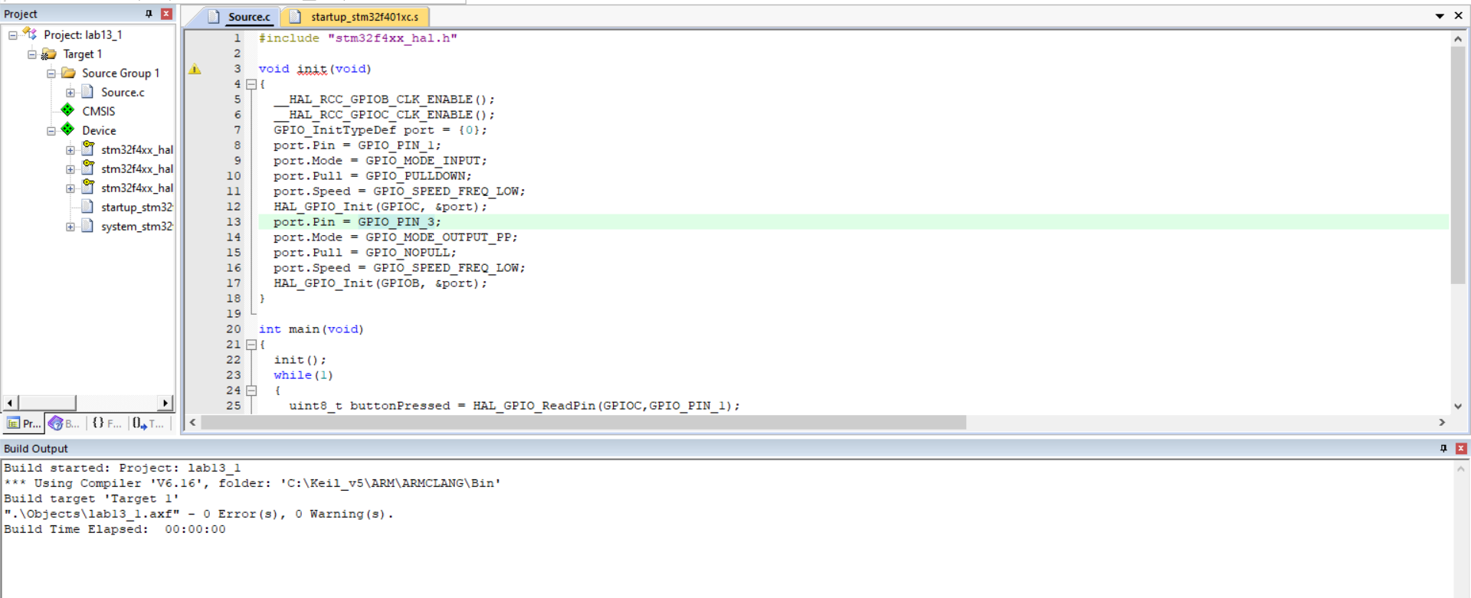

1. В середовищі Proteus добавлено мікроконтролер та всі інші потрібні елементи. Згідно з індивідуальним завданням зібрано схему з стягуючими (pull down) резисторами на входах та завантажено hex-файл в мікроконтролер. Перевірено результат роботи та встановлено, що схема працює правильно.

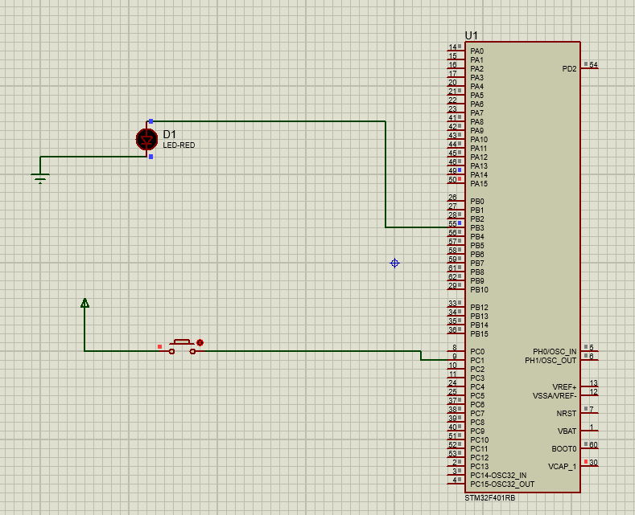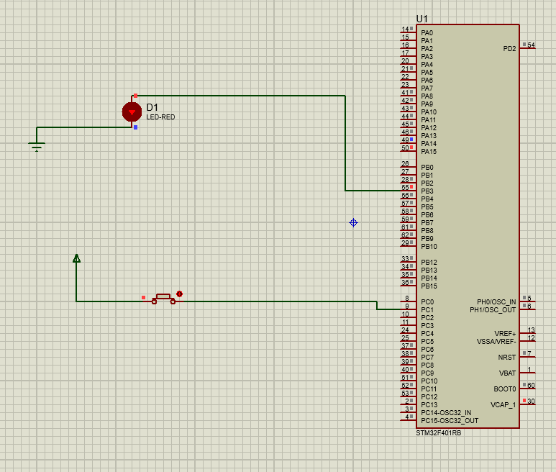

## Код програми:

Назва файлу **main.c:**

#include "stm32f4xx_hal.h"

void init(void)

{

__HAL_RCC_GPIOB_CLK_ENABLE();

__HAL_RCC_GPIOC_CLK_ENABLE();

GPIO_InitTypeDef port = {0};

port.Pin = GPIO_PIN_1;

port.Mode = GPIO_MODE_INPUT;

port.Pull = GPIO_PULLDOWN;

port.Speed = GPIO_SPEED_FREQ_LOW;

HAL_GPIO_Init(GPIOC, &port);

port.Pin = GPIO_PIN_3;

port.Mode = GPIO_MODE_OUTPUT_PP;

port.Pull = GPIO_NOPULL;

port.Speed = GPIO_SPEED_FREQ_LOW;

HAL_GPIO_Init(GPIOB, &port);

}

int main(void)

{

init();

while(1)

{

uint8_t buttonPressed = HAL_GPIO_ReadPin(GPIOC,GPIO_PIN_1);

if(buttonPressed == GPIO_PIN_SET)

{

HAL_GPIO_WritePin(GPIOB, GPIO_PIN_3, GPIO_PIN_SET);

}

else if(buttonPressed == GPIO_PIN_RESET)

{

HAL_GPIO_WritePin(GPIOB, GPIO_PIN_3, GPIO_PIN_RESET);

}

}

return 0;

}

## Висновки:

На даній лабораторній роботі отримано знання про роботу із мікроконтролерами сімейства STM32F. Також отримано знання із використання цифрових портів мікроконтролера STM32F401RB. Створено проект та здійснено всі необхідні налаштування для роботи із мікроконтролером STM32F401RB. Написано коротку програму, яка ініціалізує порти згідно з індивідуальним завданням та неперервно зчитує значення на вході 6 піна порта C та якщо на його вхід подається цифровий сигнал 1, то вивести цифровий сигнал 1 на 0 пін порта B. Скомпільовано програму та створено .hex файл. В середовищі Proteus добавлено мікроконтролер та всі інші необхідні елементи. Зібрано схему та встановлено, що вона працює правильно.